**Экспресс-отчет по курсу Основы автоматизированного проектирования.  
ЛР №2. Линейный статический анализ составной оболочки   
типа «цилиндр + конус».**

**Гусева Наталья Анатольевна, группа СМ1-81**

Схема лабораторной работы приведена на рисунке 1.

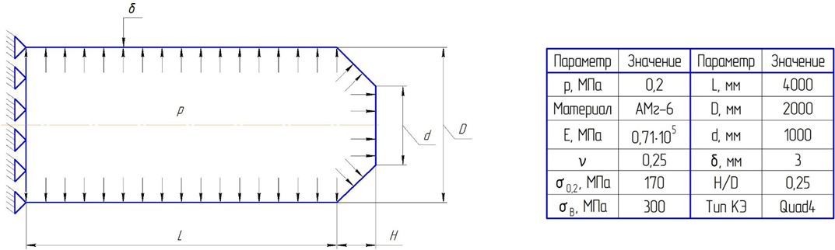

Рисунок 1 – схема лабораторной работы

Выбранная система размерностей величин:

длина - м, масса – кг, сила - Н, время – с, напряжение - Па

Цель задачи: Определить НДС составной оболочки. Получить перемещения и эквивалентные напряжения по Фон Мизесу (линейная статика).

Ниже представлена последовательность действий, которую необходимо выполнить для решения этой задачи в программном комплексе MSC.Patran&MSC.Nastran.

1. Создание базы данных.

[File][New] [Имя файла: obol1.db] [Параметры анализа: **Tolerance:** Default, **Analysis Code:** MSC.Nastran, **Analysis Type:** Structural][Ok].

1. Создание цилиндрических поверхностей.

В данном примере цилиндрическая часть состоит из двух поверхностей. Это сделано для того, чтобы можно было применить более мелкое разбиение на конечные элементы (КЭ) вблизи зоны соединения с конической оболочкой.

1. Создание образующих цилиндров

[Geometry] [**Action:** Create] [**Object:** Point] [**Method:** XYZ] [**Point Coordinates List:** <0 1 0>] [Apply]

[Geometry] [**Action:** Create] [**Object:** Curve] [**Method:** XYZ] [**Point Coordinates List:** <3.8 0 0>; **Origin Coordinate List:** Point 1] [Apply]

[Geometry] [**Action:** Create] [**Object:** Curve] [**Method:** XYZ] [**Point Coordinates List:** <0.2 0 0>; **Origin Coordinate List:** Point 2] [Apply]

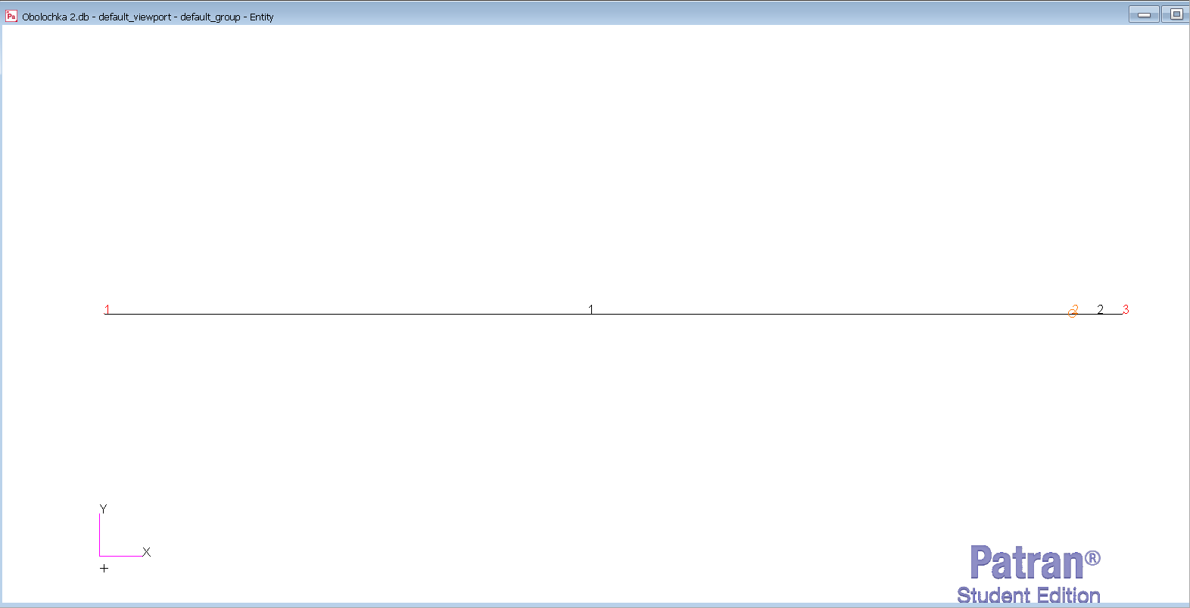

1. Создание цилиндров вращением вокруг оси x

[Geometry] [**Action:** Create] [**Object:** Surface] [**Method:** Revolve] [**Axis:** Coord 0.1; **Total Angle:** 360; **Curve list:** Curve 1 2]

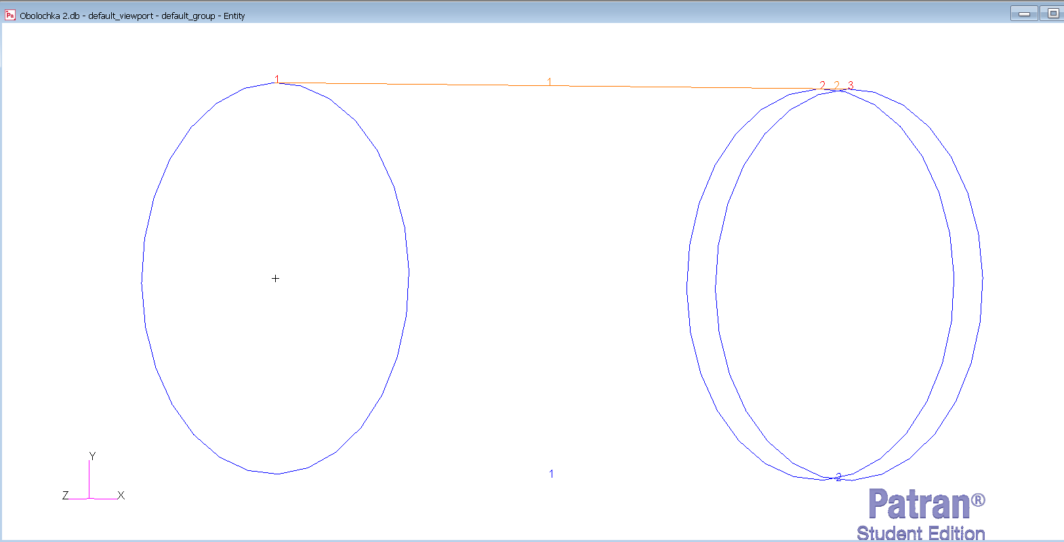

1. Создание конической поверхности.

Зная L, H и d, вычисляем координаты правого конца образующей и строим ее.

[Geometry] [**Action:** Create] [**Object:** Curve] [**Method:** Point] [**Option:** 2 Point] [**Starting Point List:** Point 3; **Ending** **Point List:** [4.5 0.5 0]] [Apply]

Вращаем образующую вокруг оси х.

[Geometry] [**Action:** Create] [**Object:** Surface] [**Method:** Revolve] [**Refer. Coordinate Frame:** Coord 0; **Axis:** Coord 0.1] [**Total Angle:** 360] [**Curve List:** Curve 3] [Apply]

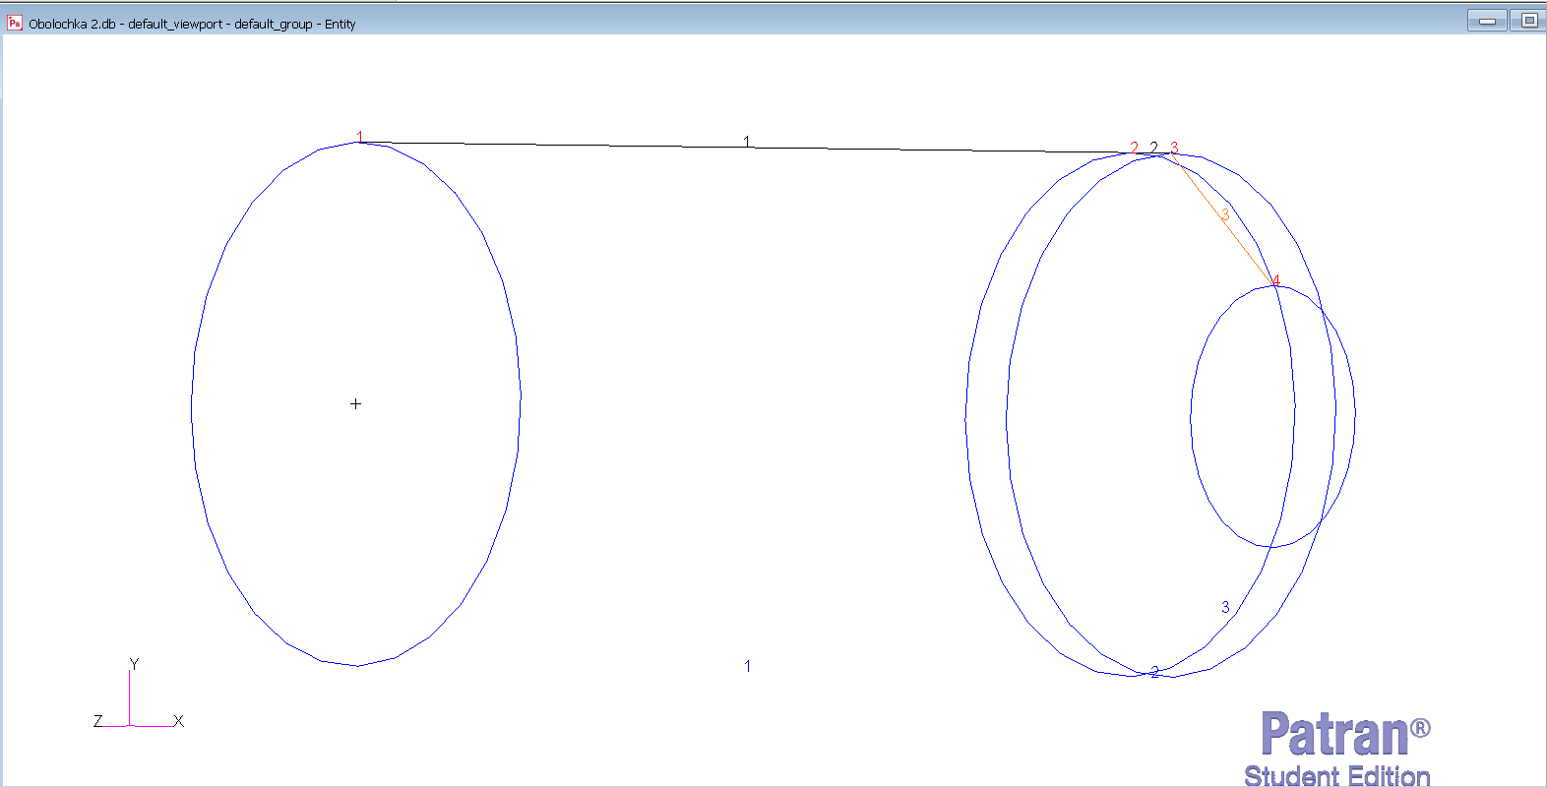

1. Подготовка к созданию конечных элементов.

[Meshing] [**Action:** Create] [**Object:** Mesh Seed] [**Type:** Uniform] [**Element Length:** 0.1; **Curve List:** Surface 1.1 2.1 2.3] [Apply].

1. Создание конечных элементов.

[Meshing] [**Action:** Create] [**Object:** Mesh] [**Type:** Surface] [**Elem Shape:** Quad] [**Mesher:** IsoMesh] [**Topology:** Quad 4] [**Surface List:** Surface 1][**Value:** 0.05][Apply] [**Surface List:** Surface 2 3][**Value:** 0.025][Apply].

1. Сшивание конечных элементов вдоль геометрических границ.

[Meshing] [**Action:** Equivalence] [**Object:** All] [**Method:** Tolerance Cube] [Apply].

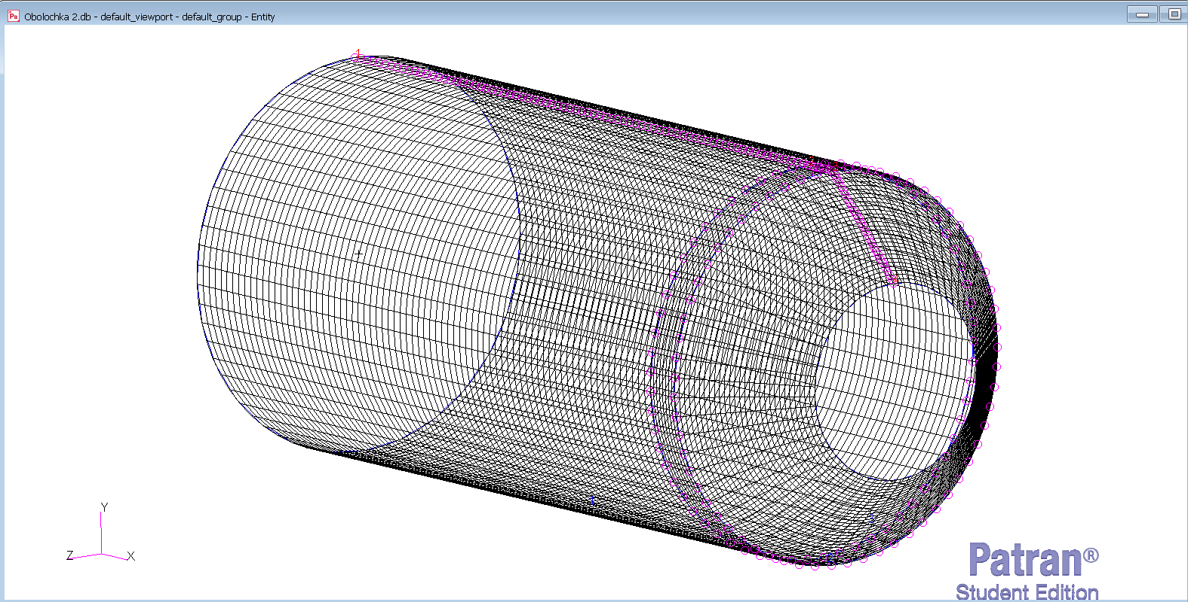

1. Создание материала.

[Properties] [Isotropic] [**Action:** Create] [**Object:** Isotropic] [**Method:** Manual Input][**Material Name:** amg6] [Input Properties] **[Elastic Modulus:** 0.7e11, **Poisson’s Ratio:** 0.3, **Density:** 2700] [OK] [Apply].

1. Применение созданного материала к элементам

[Properties] [**Action:** Create] [**Object:** 2D] [**Type:** Shell][**Property Set Name:** obolochka1] [Input Properties] [**Material Name:** amg6; **Thickness:** 0.003][OK] [Select Application Region] [**Select:** Entities][**Select members:** Surface 1:3] [Add] [OK] [Apply].

1. Моделирование нагрузок.

[Loads/BCs] [**Action:** Create] [**Object:** Pressure] [**Type:** Element Uniform][**New Set Name:** pr1] [**Target Element Type:** 2D] [Input Data] [**Top Surf Pressure:** 0.2e6]] [Select Application Region] [**Select:** FEM][**Select 2D Elements or Edges:** Elm 1:7056] [Add] [OK] [Apply].

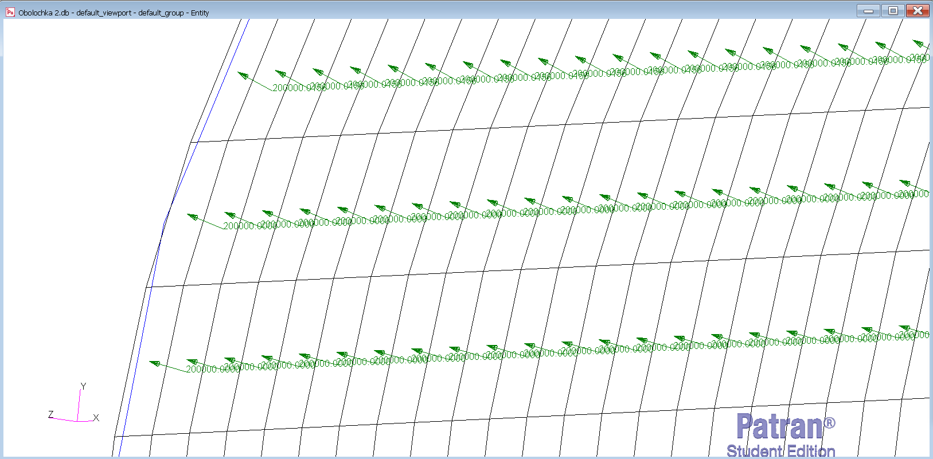

1. Моделирование граничных условий.

[Loads/BCs] [**Action:** Create] [**Object:** Displacement] [**Type:** Nodal][**New Set Name:** op1] [Input Data] [**Translations:** <0 0 0>][OK] [Select Application Region] [**Select:** Geometry][**Select Geometry Entities:** Node 1:4775:77] [OK] [Apply].

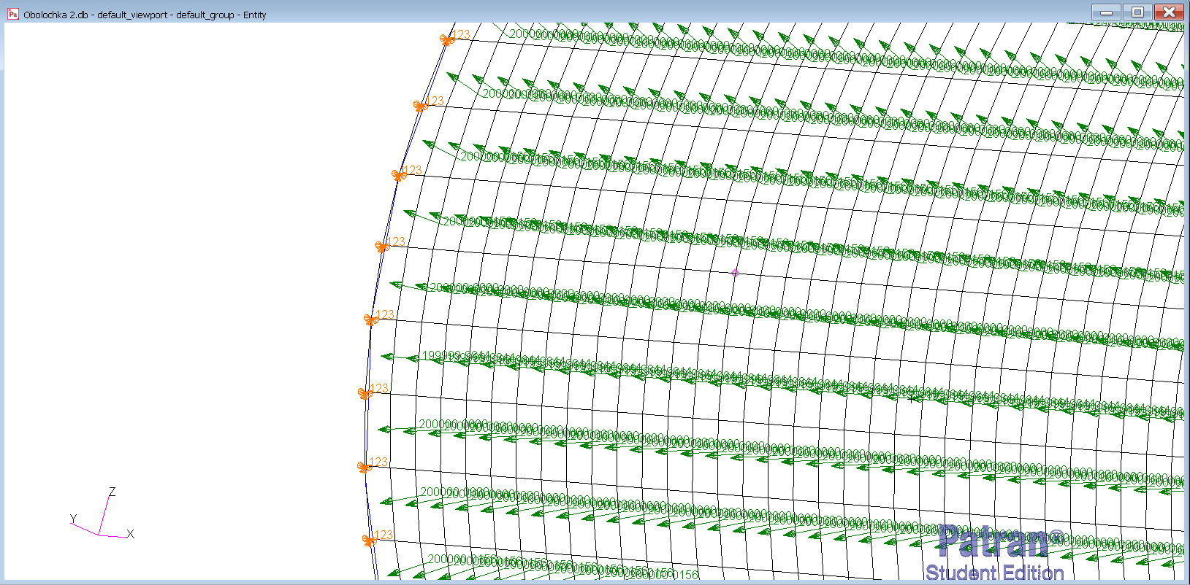

1. Генерация входного файла MSC. Nastran.

[Analysis] [**Action:** Analyze][**Object:** Entire Model] [**Method:** Analysis Deck] [**Job Name:** obol1] [**Solution Type:** Linear Static] [Apply].

1. Передача входного файла в MSC.Nastran и получение результатов

[Запуск MSC.Nastran с терминала][Выбор obol1.bdf][OK].

1. Передача результатов анализа в MSC.Patran.

[**Action:** Access Results][**Object:** Attach XDB] [**Method:** Result Entities] [**Job Name:** balka1] [**Select Results File:** obol1.xdb] [OK][Apply].

1. Обработка результатов.

[Results][**Action:** Create][**Object:** Quick Plot][**Select Results Cases:** Default, A1][**Select Fringe Result:** Stress Tensor][**Select Deformation Result:** Displacements, Translational] [Apply].

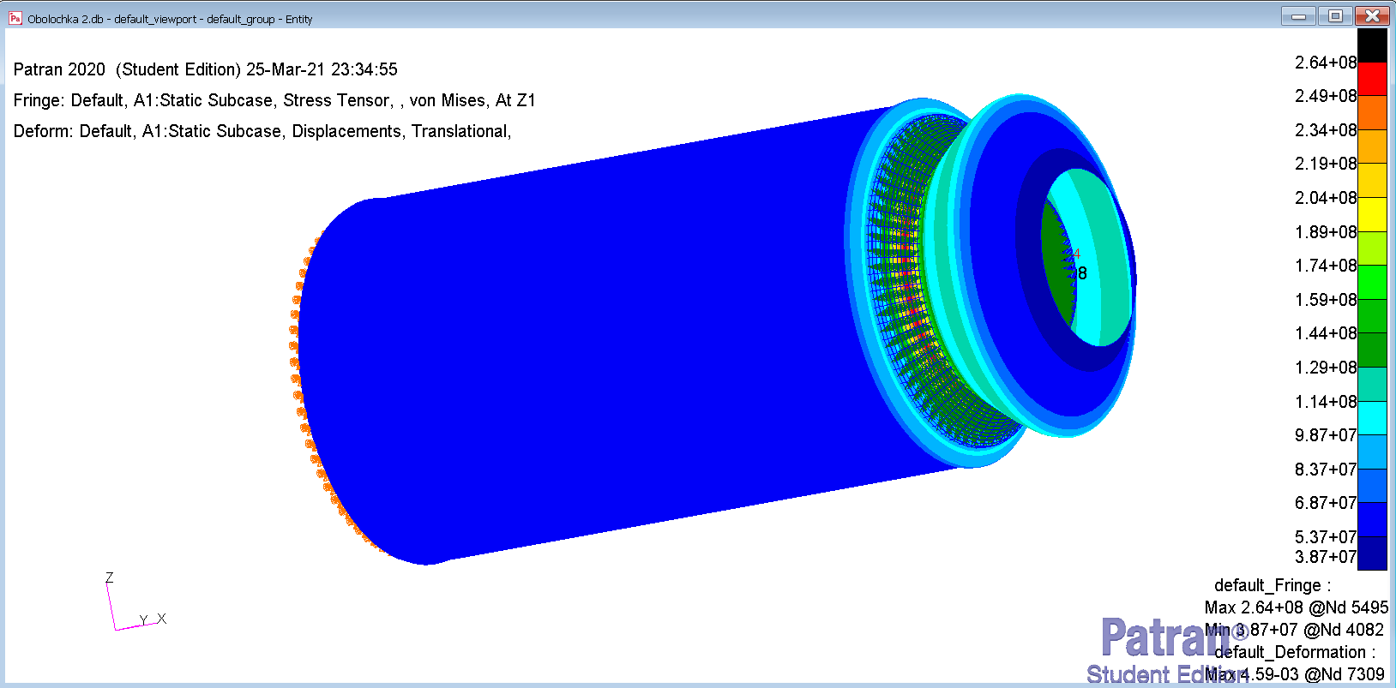

Диаграмма эквивалентных напряжений

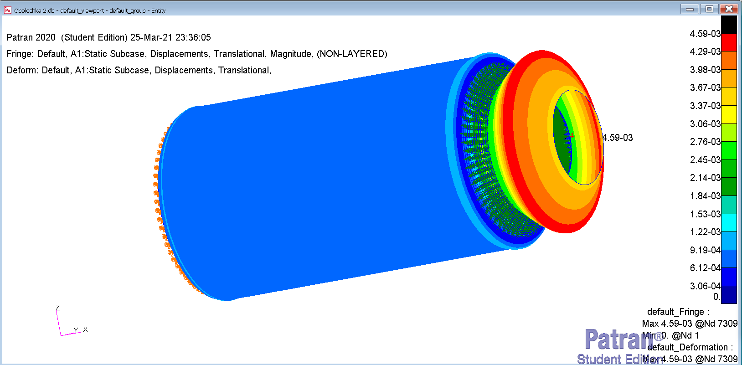

Диаграмма перемещений оболочки

Построим соответствующие графики напряжений и перемещений в MSC.Patran.

**Построение графика перемещений**

[Results][**Action:** Create][**Object:** Graph][**Select Results Cases:** Default, A1][**Select Y Result:** Displacements, Translational][**Quantity:** Magnitude][**X:** Coordinate][**Coordinate Axis:** Coord 0.1][нажимаем на вторую иконку слева в ряду из четырех иконок][**Target Entity:** Path] [**Select Path Curves:** Curve 1:3; **Points Per Segment:** 300][Apply]

1. Редактирование полученного графика для повышения его наглядности

[XY Plot][**Action:** Modify][**Object:** Curve][Options] [**Line Thickness:** 2][Apply] [**Object:** Axis][**Active axis:** X][Options] [**Color:** выбираем черный цвет] [Apply][Labels][**Label format:** Fixed] [**Color:** выбираем черный цвет] [Apply] [Tick marks][**Display:** Primary] [**Options:** Primary] [**Color:** выбираем черный цвет] [Apply] [Grid Lines][**Display:** Primary] [**Options:** Primary] [**Color:** выбираем черный цвет; **Line Style:** Solid] [Apply].

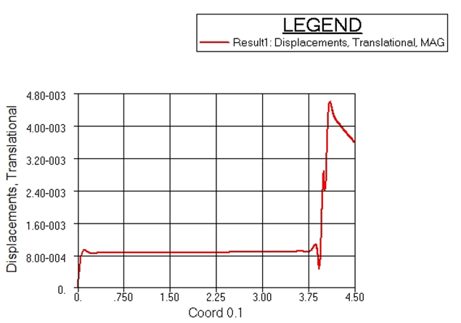

График перемещений

1. Построение графика эквивалентных напряжений

[Results][**Action:** Create][**Object:** Graph][**Select Results Cases:** Default, A1][**Select Y Result:** Stress Tensor][**Quantity:** Magnitude][**X:** Coordinate][**Coordinate Axis:** Coord 0.1][нажимаем на вторую иконку слева в ряду из четырех иконок][Apply]

1. Редактирование полученного графика для повышения его наглядности

[XY Plot][**Action:** Modify][**Object:** Curve][Options] [**Line Thickness:** 3][Apply] [**Object:** Axis][**Active axis:** X][Options] [**Color:** выбираем черный цвет] [Apply][Labels][**Label format:** Fixed] [**Color:** выбираем черный цвет] [Apply] [Tick marks][**Display:** Primary] [**Options:** Primary] [**Color:** выбираем черный цвет] [Apply] [Grid Lines][**Display:** Primary] [**Options:** Primary] [**Color:** выбираем черный цвет; **Line Style:** Solid] [Apply]

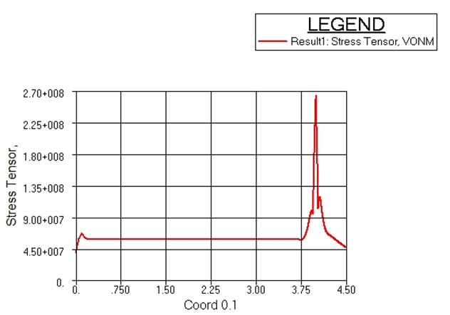

График эквивалентных напряжений

Приведем проверку значений окружных напряжений в цилиндрической части оболочки:

Из формулы Эйлера для безмоментной теории оболочек для окружных напряжений цилиндрической оболочки с крышками следует формула:

Данные для точек, располjженных на цилиндрической части оболочки, отображающие значения напряжений и перемещений:

Напряжения:

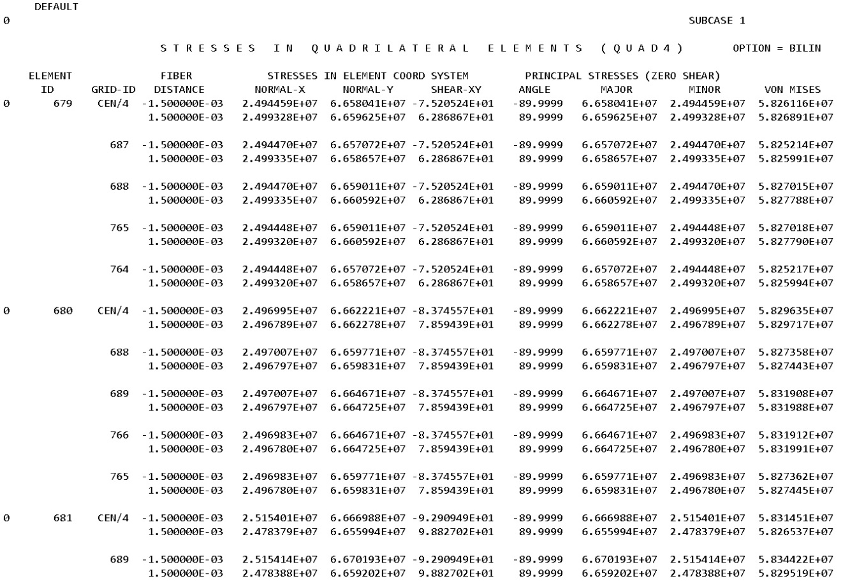

Перемещения

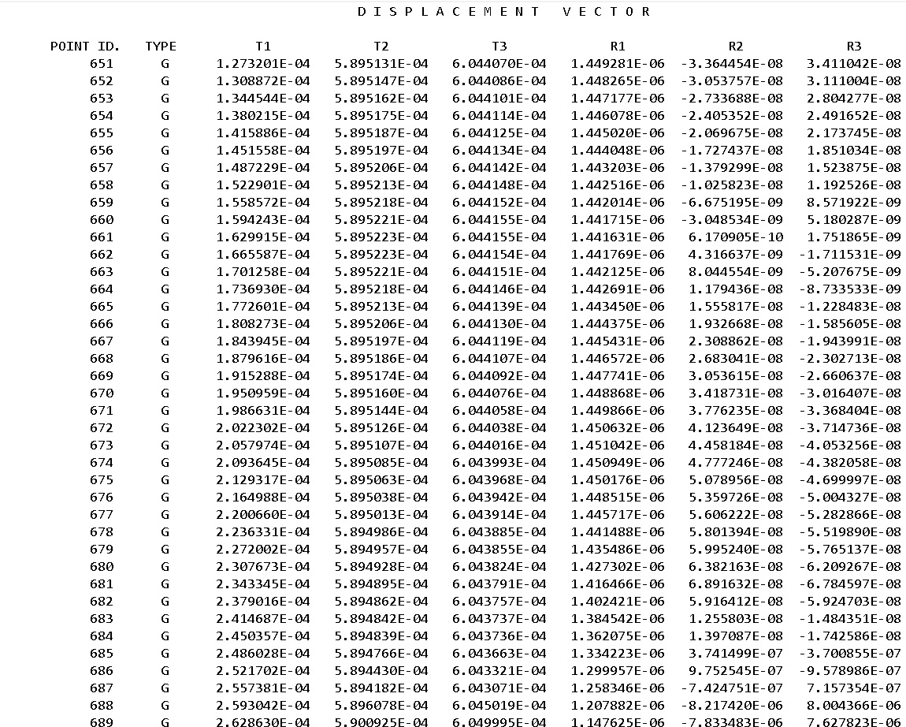

Как видно из расчета в MSC.Patran_Nastran, значения эквивалентных напряжений совпали с точностью до сотой:

Па.

Теперь приближенно проверим перемещения. Сравним порядки решения, полученного из закона Гука, с решением для перемещения по оси Y, взятого из расчета в MSC.Patran_Nastran.

м.

м.

Порядки совпали.

Вывод: в ходе выполнения лабораторной работы были получены и сопоставлены с теорией значения нормальных напряжений и перемещений оболочки.